**Строки**

Строка считывается со стандартного ввода функцией input(). Напомним, что для двух строк определена операция сложения (конкатенации), также определена операция умножения строки на число.

Строка состоит из последовательности символов. Узнать количество символов (длину строки) можно при помощи функции len.

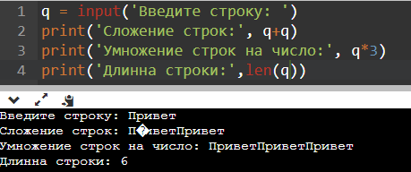

Любой другой объект в Питоне можно перевести к строке, которая ему соответствует. Для этого нужно вызвать функцию str(), передав ей в качестве параметра объект, переводимый в строку.

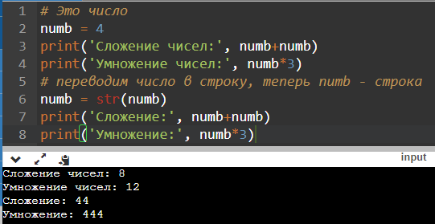

**Срезы**

**Срез (slice)** — извлечение из данной строки одного символа или некоторого фрагмента подстроки или подпоследовательности.

Номера символов в строке (а также в других структурах данных: списках, кортежах) называются **индексом**.

Есть три формы срезов.

**Первая форма:** срез с одним параметром.

Самая простая форма среза: **взятие одного символа строки**, а именно, S[i] — это срез, состоящий из одного символа, который имеет номер i. При этом считается, что **нумерация начинается с числа 0**. То есть если S = 'Привет', то S[0] == 'П', S[1] == 'р', S[2] == 'и', S[3] == 'в', S[4] == 'е', S[5] == 'т'.

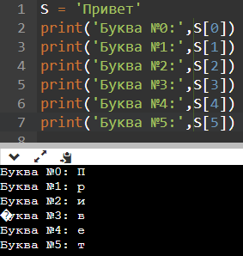

Если указать отрицательное значение индекса, то номер будет отсчитываться с конца, начиная с номера -1. То есть S[-1] == 'т', S[-2] == 'е', S[-3] == 'в', S[-4] == 'и', S[-5] == 'р', S[-6] == 'П'

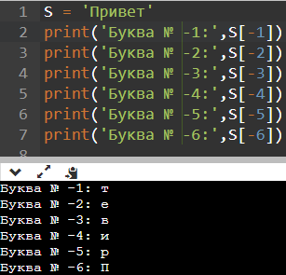

Если же номер символа в срезе строки S больше либо равен len(S), или меньше, чем -len(S), то при обращении к этому символу строки произойдет ошибка IndexError: string index out of range

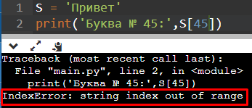 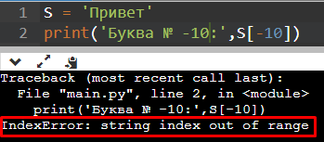

**Вторая форма срезов**: срез с двумя параметрами.

Срез с двумя параметрами: S[a:b] возвращает подстроку из b - a символов, начиная с символа c индексом a, то есть до символа с индексом b, не включая его.

Например, S[1:4] == 'риве', то же самое получится если написать S[-4:-1].

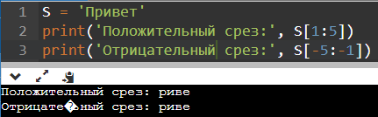

Можно использовать как положительные, так и отрицательные индексы в одном срезе, например, S[1:-1] — это строка без первого и последнего символа (срез начинается с символа с индексом 1 и заканчивается индексом -1, не включая его).

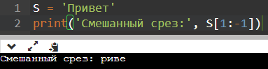

Если опустить второй параметр (но поставить двоеточие), то срез берется до конца строки. Например, чтобы удалить из строки первый символ (его индекс равен 0), можно взять срез S[1:]. Аналогично если опустить первый параметр, то можно взять срез от начала строки. То есть удалить из строки последний символ можно при помощи среза S[:-1]. Срез S[:] совпадает с самой строкой S.

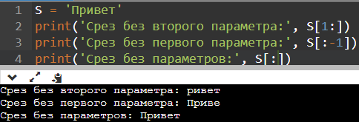

**Третья форма срезов**: срез с тремя параметрами.

Если задать срез с тремя параметрами S[a:b:d], то третий параметр задает шаг, как в случае с функцией range, то есть будут взяты символы с индексами a, a + d, a + 2 * d и т. д. При задании значения третьего параметра, равному 2, в срез попадет каждый второй символ, а если взять значение среза, равное -1, то символы будут идти в обратном порядке. Например, можно перевернуть строку срезом S[::-1].

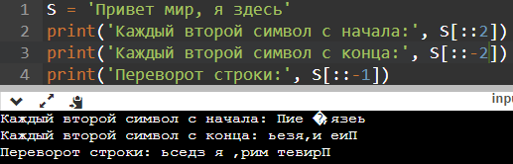

Далее приведены примеры использования срезов с различным количеством параметров

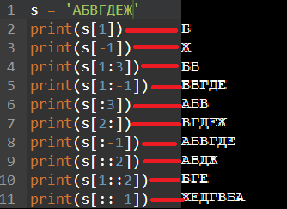

Обратите внимание на то, как похож третий параметр среза на третий параметр функции range()

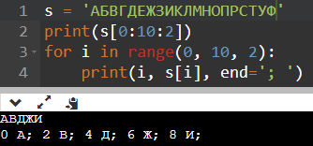

Для того, чтобы посимвольно перебрать строку, можно использовать цикл for следующим образом:

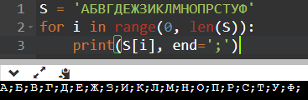

**Методы**

**Метод** — это функция, применяемая к объекту, в данном случае — к строке. Метод вызывается в виде Имя_объекта.Имя_метода(параметры). Например, S.find("e") — это применение к строке S метода find с одним параметром "e".

**Find**

Метод find находит в данной строке (к которой применяется метод) данную подстроку (которая передается в качестве параметра). Функция возвращает индекс первого вхождения искомой подстроки. Если же подстрока не найдена, то метод возвращает значение -1.

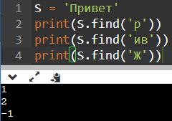

Аналогично, метод rfind возвращает индекс последнего вхождения данной строки (“поиск справа”)

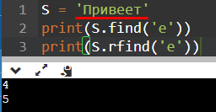

Если вызвать метод find с тремя параметрами S.find(T, a, b), то поиск будет осуществляться в срезе S[a:b]. Если указать только два параметра S.find(T, a), то поиск будет осуществляться в срезе S[a:], то есть начиная с символа с индексом a и до конца строки. Метод S.find(T, a, b) **возвращает индекс в строке S, а не индекс относительно среза.**

**Replace**

Метод replace заменяет все вхождения одной строки на другую. Формат: S.replace(old, new) — заменить в строке S все вхождения подстроки old на подстроку new. Пример:

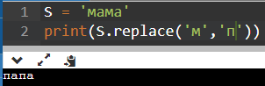

Если методу replace задать еще один параметр: S.replace(old, new, count), то заменены будут не все вхождения, а только не больше, чем первые count из них:

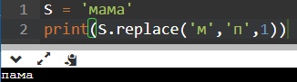

**Count**

Метод count подсчитывает количество вхождений одной строки в другую строку. Простейшая форма вызова S.count(T) возвращает число вхождений строки T внутри строки S. При этом подсчитываются только непересекающиеся вхождения, например:

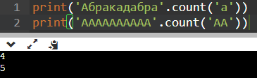

**Upper, lower,** **swapcase, title**

Методы upper и lower позволяют приводить строку к верхнему и нижнему регистру соответственно. Метод swapcase переводит символы нижнего регистра в верхний, а верхнего – в нижний. Метод title первую букву каждого слова переводит в верхний регистр, а все остальные – в нижний.

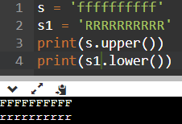 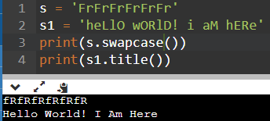

**Задачи**

**№1.** Работа со срезами

Дана строка.

**Сначала** выведите третий символ этой строки.

Во **второй** строке выведите предпоследний символ этой строки.

В **третьей** строке выведите первые пять символов этой строки.

В **четвертой** строке выведите всю строку, кроме последних двух символов.

В **пятой** строке выведите все символы с четными индексами (считая, что индексация начинается с 0, поэтому символы выводятся начиная с первого).

В **шестой** строке выведите все символы с нечетными индексами, то есть начиная со второго символа строки.

В **седьмой** строке выведите все символы в обратном порядке.

В **восьмой** строке выведите все символы строки через один в обратном порядке, начиная с последнего.

В **девятой** строке выведите длину данной строки.

**№2.** Посчитать количество слов

Дана строка, состоящая из слов, разделенных пробелами. Определите, сколько в ней слов. Используйте для решения задачи метод count

**№3.** Переставить два слова местами

Дана строка, состоящая ровно из двух слов, разделенных пробелом. Переставьте эти слова местами. Результат запишите в строку и выведите получившуюся строку.

При решении этой задачи не стоит пользоваться циклами и инструкцией if.

**№4.** Удаление символа

На вход подаётся две строки S и N: первая – строка S, в которой необходимо произвести удаление, вторая – символ N, который надо убрать из строки.

**Пример**: S = ‘Мама папа я’, N = ‘а’. Вывести программа должна следующую строку: ‘Мм пп я’

**№5**. Разделение строки пополам

Дана строка. Разрежьте ее на две равные части (если длина строки — четная, а если длина строки нечетная, то длина первой части должна быть на один символ больше). Переставьте эти две части местами, результат выведите на экран.

**№6.** Сокращение имени и отчества

На вход подаётся строка, содержащая фамилию имя и отчество человека в полной форме. Вывести полученную информацию в формате Фамилия И.О.

**Пример**: Бачанцев Иван Владимирович преобразуется в Бачанцев И.В.

**№7.** Дополнительная (удаление каждого третьего символа)

Дана строка. Удалите из нее все символы, чьи индексы делятся на 3.